Контрольно- измерительные материалы для проведения промежуточной аттестации по предмету геометрия за курс 10 класса

1. Цель – выявление уровня освоения предметных образовательных результатов в соответствии с требованиями ООП и стандарта.
2. Структура итоговой работы
Структура КИМ направлена на решение двух задач: формирования у всех обучающихся базовой математической подготовки, составляющей функциональную основу общего образования, и формирования математической подготовки для заданий повышенного уровня.

Блок содержания | Проверяемое умение и способы действия | Количество заданий | Номера заданий | Уровень сложности | Максимальный балл за каждое задание
Геометрия | Уметь применять определения, свойства, теоремы при решении задач, уметь решать практические задачи, связанные с нахождением геометрических величин. Уметь использовать при решении стереометрических задач планиметрические факты и методы | 5 | 1-5 | 1-Б  2-Б  3-Б  4-Б  5-Б | 1  1  1  1  1

Продолжительность диагностической работы
На выполнение диагностической работы по математике даётся 40 минут.
Критерии оценивания:

 | Количество заданий | Максимальный бал за одно задание | Максимальный бал за все задания
Часть 1 | 5 | 1 | 5

Отметка по пятибалльной шкале | «2» | «3» | «4» | «5»
Первичные баллы | 0–1 | 2-3 | 4 | 5

ВАРИАНТ 1.
1. Найдите объем многогранника, изображенного на рисунке (все двугранные углы многогранника прямые).
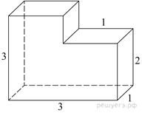
2. Два ребра прямоугольного параллелепипеда, выходящие из одной вершины, равны 2 и 6. Объем параллелепипеда равен 48. Найдите третье ребро параллелепипеда, выходящее из той же вершины.

3. Около окружности, радиус которой равен 3, описан многоугольник, периметр которого равен 20. Найдите его площадь.
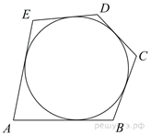

4. Основания равнобедренной трапеции равны 15 и 9, один из углов равен 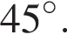Найдите высоту трапеции.
5. 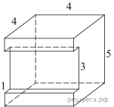Найдите площадь поверхности многогранника, изображенного на рисунке (все двугранные углы прямые).

